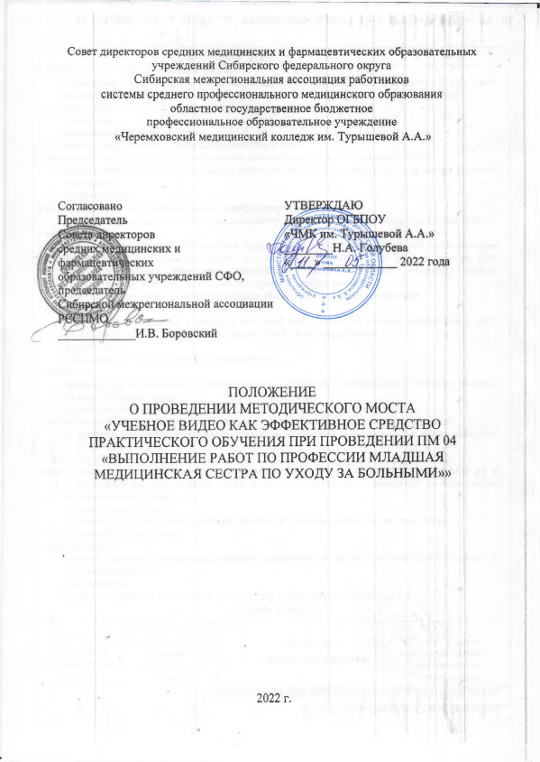

- Общие положения

1.1. Настоящее Положение о проведении Методического моста «Учебное видео как эффективное средство практического обучения при проведении ПМ 04 «Выполнение работ по профессии Младшая медицинская сестра по уходу за больными»» (далее – Методический мост) устанавливает цели и задачи, порядок проведения.
1.2. Методический мост организуется в рамках реализации плана Совета директоров средних медицинских и фармацевтических образовательных организаций Сибирского федерального округа (СФО) и Сибирской межрегиональной ассоциации работников системы среднего профессионального медицинского образования (далее - Сибирская межрегиональная ассоциация РССПМО) на 2022 год.
1.3. Организатором Методического моста является Областное государственное бюджетное профессиональное образовательное учреждение «Черемховский медицинский колледж им. Турышевой А.А.».
1.4. В работе Методического моста принимают участие преподаватели профессионального модуля 04 «Выполнение работ по профессии Младшая медицинская сестра по уходу за больными»» медицинских образовательных организаций среднего профессионального образования Иркутской области, Сибирской межрегиональной ассоциации работников системы среднего профессионального медицинского образования.

2. Цель, задачи, содержание работы Методического моста

2.1. Цель: обмен эффективным педагогическим опытом, распространение опыта использования учебного видео на занятиях по ПМ 04 «Выполнение работ по профессии Младшая медицинская сестра по уходу за больными».
2.2. Задачи:
- привлечь внимание педагогов к использованию учебного видео на занятиях по ПМ 04 «Выполнение работ по профессии Младшая медицинская сестра по уходу за больными»;
- выявить и поддержать перспективные образовательные педагогические инициативы;
- создать информационно-методический ресурс, содержащий материалы по использованию учебного видео на ПМ 04 «Выполнение работ по профессии Младшая медицинская сестра по уходу за больными».

3. Организация работы Методического моста
3.1. Количество участников от учреждения образования не более трех.
3.2. Участникам до 25.05.2022 г. необходимо прислать на электронный адрес оргкомитета budumedikom@gmail.com (с пометкой «Методический мост») анкеты-заявки (приложение 1) и видеоматериалы с аннотацией (приложения 2).
3.3. Отправка заявки на участие подразумевает согласие на обработку персональных данных участника.
3.4 Для пересылки на адрес электронной почты папка с материалами архивируется (форматы zip, гаг). Имя архива - Фамилия И.О. автора, например, Петров В.В., и наименование образовательной организации.
3.5. Материалы, предложенные участниками будут опубликованы на виртуальном диске по ссылке: https://disk.yandex.ru/d/6yL1ZN21ZCsYQQ, а также на официальном сайте Ассоциации РССПМО. После подведения итогов работы Методического моста всем участникам будет предоставлена возможность познакомиться с работами коллег.
3.6. Рассылка сертификатов об участии в работе Методического моста организуется 31.05.2022 г.

4. Требования к материалам Методического моста

4.1. Для участия в Методическом мосте участники представляют учебное видео для использования на занятиях по ПМ 04 «Выполнение работ по профессии Младшая медицинская сестра по уходу за больными» (по выбору участника).
4.2. Рекомендуемые параметры видеофайлов: формат – .mp4 либо .avi; длительность – не более 10 минут; качество – не менее 480p; при наличии звукового ряда приветствуется его качественное воспроизведение.
4.3. Видеоматериалы, предоставляемые для участия в работе методического моста, не должны содержать материалы, нарушающие авторские права, а также другие законы РФ.
4.4. Выбор тематики видеоматериалов, представляемых для участия в работе Методического моста осуществляется с учетом современного содержания образовательного процесса, современных методов обучения, воспитания и современной инфраструктуры обучения.

Приложение 1

Заявка для участия
в Методическом мосте

Название образовательного учреждения
Контактный телефон
Е-mail (для отправки сертификата)
Ф.И.О. участника

Приложение 2

Аннотация к учебному видео

Цель использования учебного видео
Тип урока и этап урока, на котором используется учебное видео
Содержание учебного видео
Эффективность учебного видео
Нормативные и методические документы, используемые при создании видео.

